**Конспект НОД познавательного занятия в младшей группе "Рассказ о труде помощника воспитателя".**

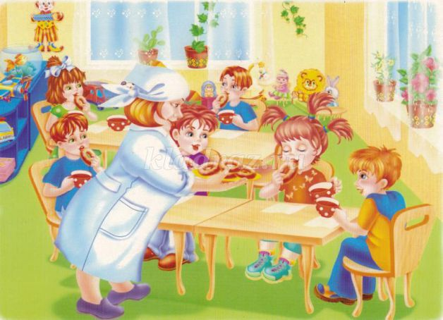

**Автор:** Ялдаева Рина Рифовна, воспитатель д/с №16 "Родничок" г.Янаул, респ.Башкортостан.  
**Описание материала:** данный материал можно провести как познавательное занятие, как беседа в свободное от занятий время. Также можно провести как наблюдение за работой помощника воспитателя.   
**Цель:** дать детям представление о труде помощника воспитателя; показать результаты этого труда; вызвать чувства уважения и благодарности к помощнику воспитателя.  
**Организация:** дети сидят на стульчиках полукругом.

**Ход:**

С помощью зеркала пускаю солнечного зайчика.  
- Этого зайчика подарила нам (имя, отчество помощника воспитателя). Это она нам позвала в комнату солнышко. Хотите узнать как она это сделала? (Да). Пришла весна. Солнышко светит ярко, ласково. Захотелось ей, чтобы солнышко в групповую комнату заглянуло. Взяла таз, налила в него чистую воду и потом тряпкой вымыла окно. Стекла стали чистые, заблестели. Засмотрелось солнышко на них и зашло потом к нам в группу. Да и сейчас смотрит, видите. Спасибо большое вам (имя, отчество помощника воспитателя). Ребята, (имя, отчество) - это помощник воспитателя. Скажите пожалуйста, как она помогает воспитательнице? Что она делает? (накрывает нам на стол, чтобы кушать). Да, а еще? (расправляет и заправляет нам постель, моет полы, посуду).   
- Правильно, молодцы. Ребята, нужно уважать работу помощника воспитателя. Если бы ее не было, воспитателю очень трудно было бы. Давайте ей подарим стихотворение о весне. Послушайте:  
*Травка зелененет  
Солнышко блестит  
Ласточка с весною  
В сени к нам летит.*  
- А кто еще хочет подарить свое стихотворение о весне (помощнику воспитателя)? Молодцы, ребята. (Имя, отчество помощника воспитателя) очень рада, что вы видите ее работу и уважаете ее.